Департамент образования города Москвы
Государственное бюджетное профессиональное
образовательное учреждение города Москвы
Колледж малого бизнеса №48

«История моей семьи»

Автор:
Студент группы 3К-14
Аркадьев Георгий
Руководители:
Белова Ирина Владимировна, преподаватель
Мельников Денис Владимирович, преподаватель

Москва
2016 г.
Я, Аркадьев Георгий Петрович, родился в 27 января 1996 года. Учусь в Колледже малого бизнеса №48. Сегодня я хочу с вами поделиться истории своей семьи. Свой рассказ я хочу представить в виде интервью, который взял у бабушки.
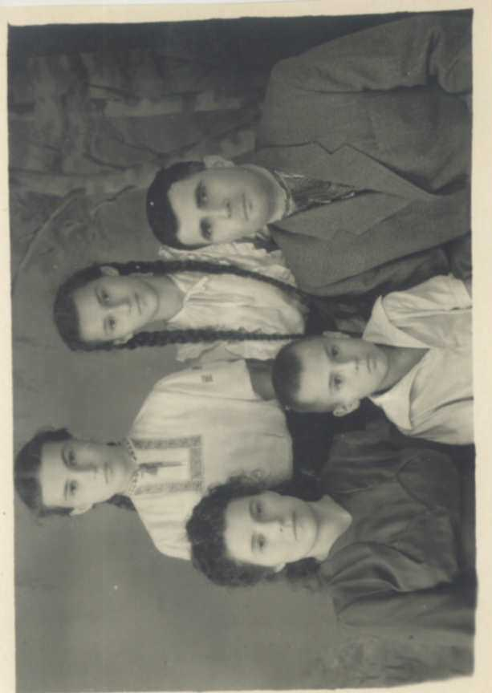
Моя бабушка, Аркадьева Лина Михайловна, (урожденная Белая) родилась 27 октября 1940 года в семье военнослужащего.
- А кем были твои родители?
- Отец: Белый Михаил был родом из села Беленькое Запорожской области на Украине. Мать Белая Дарья (по родителям Авраменко) родом из г. Хортица (на Украине). Семьи моих родителей были трудовыми и трудолюбивыми. Мои прадед, дед и бабушка и их дети по линии моего отца работали в колхозе и имели своё подсобное хозяйство со скотным двором, большим огородом и фруктовым садом. Дед был садоводом в колхозе, а бабушка на скотном дворе. После гибели маминого отца в 1916 г. и смерти её мамы в 1922 г., моя мама осталась сиротой и приютили её дядя и его семья. После окончания школы мои родители учились в г. Балаклея в финансовом техникуме по специальности бухгалтерия. Там они познакомились и поженились по окончанию техникума. Отслужив в армии положенный срок, мой отец остался в армии сверхурочно, став профессиональным военнослужащим. В 80х-годах прошлого века ему было присвоено звание «Участника ВОв 1941-1945 гг.».
- Что ты можешь выделить о своих родителях?
- Семьи моих дедушек и бабушек, а также моих родителей были очень хорошим семьями. В этих семьях царила любовь и взаимоуважение друг к другу и к детям. Став взрослой, я строила такие отношения и в своей семье.
- Расскажи о своем детстве, где училась? Чем занималась?
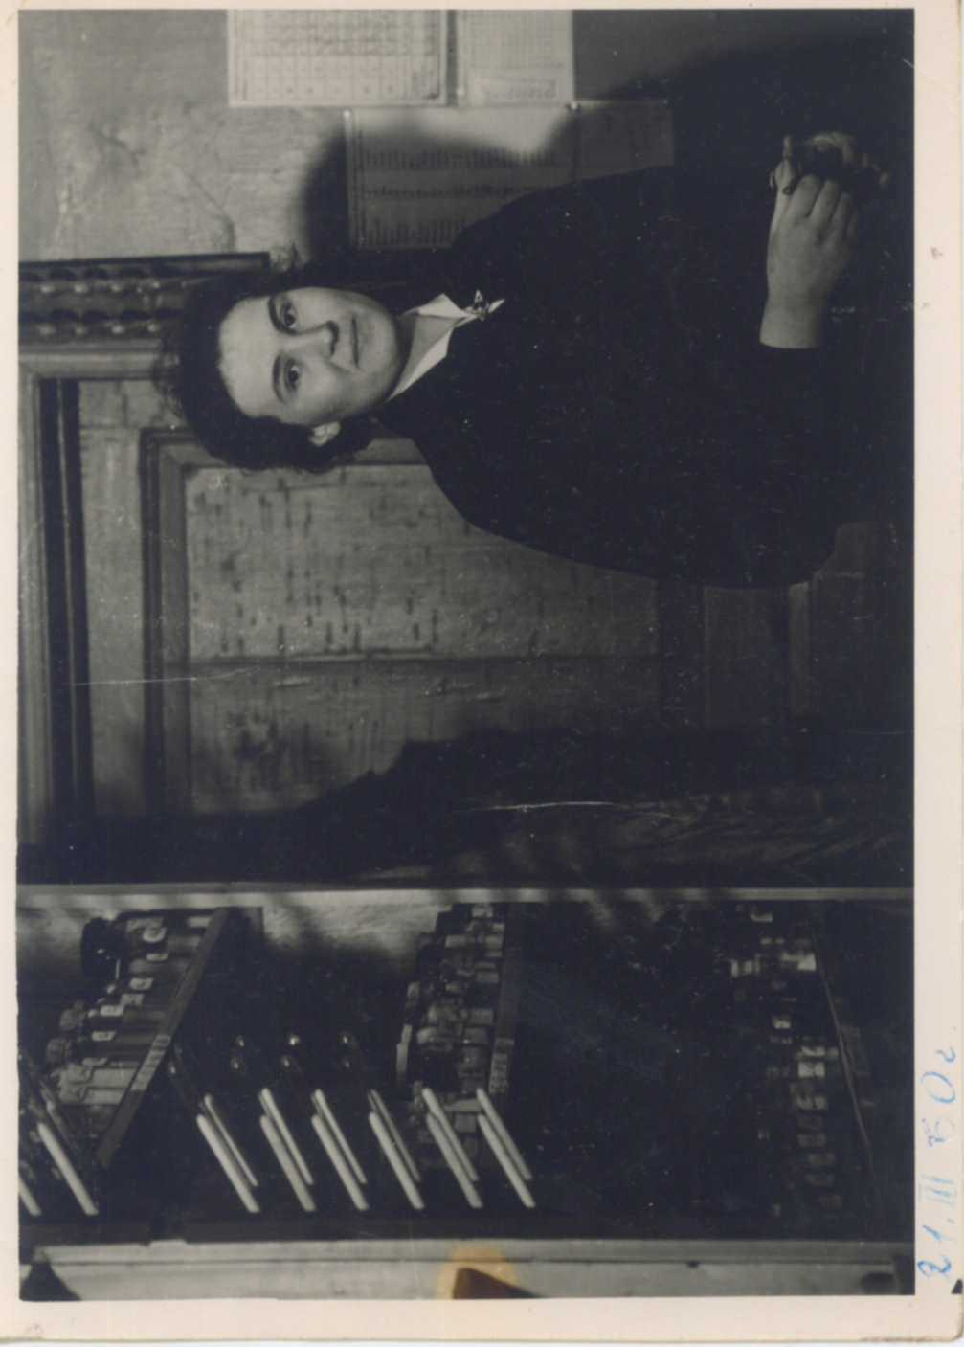
- В 1948 году я пошла учиться в школу, которую окончила в 1958. Оказавшись перед выбором будущей профессии, я остановилась на химической технологии. В 1959 году я пошла работать лаборантом физики и химии в школу рабочей молодежи в городе Королёве (тогда Калининграде подмосковном), где мы в то время жили с родителями. В 1960 году я поступила на вечернее отделение МХТИ им. Д.И. Менделеева и одновременно перешла на работу в МХТИ. В 1967 году я закончила институт, став инженерным химиком-технологом по специальности «Химическая технология электровакуумных материалов и приборов».

- Когда пошла ты работать на предприятие? Какого тебе там было?
- В этом же 1967 я устроилась работать на предприятие в г. Москве. В 1969 году я перешла на работу инженером на одно из предприятий своего родного города Королёва Московской области. Работа была очень интересная и молодой и очень хороший коллектив. Без ложной скромности скажу, что мы все, кто работал рядом со мной шли на работу с удовольствием, как на праздник. Работали с энтузиазмом, для нас существовало только одно слово «НАДО». Поскольку я и мои ровесники относились к военному поколению, нам ещё со школьной скамьи говорили родители и учителя, что мы то поколение, которому предстоит огромный объем работы по восстановлению и развитию народного хозяйства нашей страны, ликвидация последствий ВОВ. Отсюда и наш энтузиазм, и трудолюбие.
- Ты только на одном предприятии работала все время?
- Да, на этом предприятии я отработала 30 лет, здесь началась и закончилась моя трудовая карьера инженера. Начав работу в должности инженера, я закончила её в должности «начальника сектора и одновременно заместителя начальника отдела». Занималась научно-исследовательской работой. Также была у меня и общественная работа – председатель профбюро отдела в течении 12 лет подряд. Работать и занимать все эти должности было интересно и совсем не тяжело, потому что мне во всей работе очень хорошо помогал крепкий, слаженный, дружный молодой коллектив моих соратников и подчиненных, которые одновременно были моими друзьями. За что я их очень ценила, любила и была очень им благодарна за то, что они вместе со мной выполняли ту ответственную работу, которую поручало нам руководство предприятия. Наш труд высоко оценивали наши руководители. О себе ещё скажу, что мой общий трудовой стаж 42 года.
- У тебя есть какие-нибудь звания или почетные медали?
- Оценка моего труда состояла в том, что я имею звание и медаль «Ветеран труда», а также медаль «В память 850-летия Москвы» от президента РФ в 1997 году.
- Как вы познакомились с дедом?
- На предприятии я познакомилась со своим будущим мужем Аркадьевым Валентином Петровичем. Вместе мы с 1970 года, в браке прожили 37 лет.
- А что ты можешь сказать на счет своей жизни в браке?
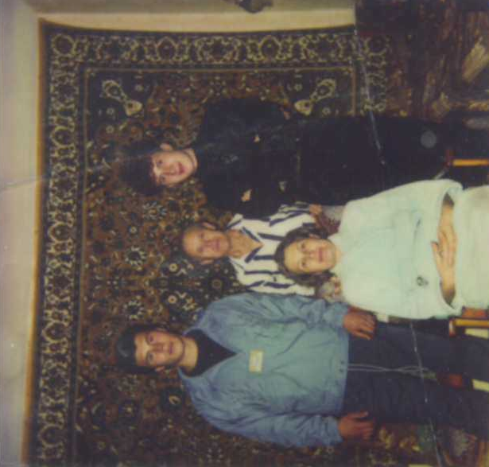
- В 1971 году у нас с мужем родился сын Пётр, а в 1973 году – сын Вячеслав. Забот прибавилось много. Но мы очень любили своих детей и занимались ими: всё своё свободное время мы проводили только с ними. Дети это видели и ценили, а когда мы отмечали 70-летие моего мужа младший сын сказал: «Спасибо вам, родители, за то, что вы всегда с нами!», а старший добавил: «У нас в квартире всегда было чисто и было, что поесть!». «Я благодарна своим детям за такую оценку наших стараний. Мы с отцом очень удачно вложились в воспитание своих детей».
- Расскажи пожалуйста про дедушку, про своего мужа.
- Мой муж: Аркадьев В.П. родился в трудовой семье в 1928 г. в г. Карабанове Владимирской области. Его родители были тружениками – работали на Карабановском текстильном комбинате и растили троих детей.
- Какое у Валентина Петровича было детство?
- Его родители были тружениками – работали на Карабановском текстильном комбинате и растили троих детей. После смерти в 1936 году отца моего мужа осталась мать моего мужа одна с 3 детьми. Трудно было, но она их поднимала, растила. Когда началась ВОВ Валентин Петрович в возрасте 13 лет начал работать, а его старший брат на фронт. Валентин Петрович работал всю войну, по окончании, которой он отслужил в армии четыре года, затем окончил техникум в г. Иваново, получив специальности токаря и фрезеровщика. Затем работа: на Болшевском машиностроительном заводе токарем и фрезеровщиком; на одном из Королевских предприятий конструктором.
- А чем дальше занимался?
- Его работа была высоко оценена руководством, т.к. конструктором он был очень грамотным и хорошим исполнителем сложнейших конструкций. Всего Валентин Петрович проработал 55 лет, дослужившись до ведущего конструктора.
- Какие он имел звания?
- Он имел звание и медали «Ветеран труда предприятия» и «Ветеран труда» от Московского областного совета депутатов. Валентин Петрович награжден знаком “Победитель социалистического соревнования 1973 года». Постановлением коллегии МОМСССР и президиумом их профсоюза, имел более 100 рационализаторских предложений. (На предприятии за глаза Валентина Петровича звали “Кулибин”).» За доблестный труд в Великой Отечественной войне 1941-1945 гг.» Указом Президиума Верховного совета СССР от 6 июня 1956г. награждён медалью 7 июня 1993г. в честь «50 лет Победы в Великой Отечественной войне 1941-1945гг.» награждён юбилейной медалью 11 апреля 1995г. Также Валентин Петрович имеет удостоверение «Ветерана труда» за самоотверженный труд в годы Великой отечественной войны.
- Что ты можешь сказать напоследок?
- Такова история нашей семьи! Главное в ней - труд на благо нашей страны. Сейчас выросли наши внуки, к воспитанию которых мы тоже приложили руки! Уверена, что они будут достойными продолжателями наших семейных традиций.

Рассказав такую историю о моей бабушке и дедушке, я смело могу сказать, что я ими очень сильно горжусь, не только потому что я их внук. Я считаю, что они великие люди, они внесли большой вклад в развития нашего могущественного государства. Сейчас свой вклад вносят уже наши родители, но совсем скоро и мы встанем и будем хорошей заменой нашим родителям.

